TRAVAUX DE RENFORCEMENT DU QUAI HERMANN DU PASQUIER POUR LE DÉVELOPPEMENT DE L’ÉOLIEN OFFSHORE

REINFORCEMENT of Quai Hermann du Pasquier for the development of offshore wind energy
Aurélien GODREAU¹, Antoine BEYER², Maxime LAUBENEAU³
¹ NGE FONDATIONS, Rennes, France
² BET NGE ARTES, Montpellier, France
³ NGE FONDATIONS
RÉSUMÉ – Cet article présente les études et travaux de fondations exécutés en 2021 dans le cadre des travaux de renforcement du Quai Hermann du Pasquier pour le développement de l’éolien Offshore au Havre. Dans un contexte géologique et géotechnique particulier, nous présentons les techniques suivantes : les pieux forés à la tarière creuse, un batardeau palplanches remblayé et un renforcement de sol par inclusions rigides.
ABSTRACT – This article presents design and foundations construction works carried out in 2021 as part of the strengthening of Quai Hermann du Pasquier for the development of offshore wind energy in Le Havre (France). In a particular geological and geotechnical context, we present the following techniques: continuous flight auger piles, steel sheet pile cofferdam and a soil reinforcement by rigid inclusions.

Introduction
Dans le cadre du développement de l’accueil de l’éolien offshore à l’échelle nationale, le Grand Port Maritime du Havre a lancé un chantier de renforcement du quai Hermann du Pasquier afin de supporter les charges lourdes de transit de marchandises entre des navires rouliers et l’usine SIEMENS GAMESA à proximité.
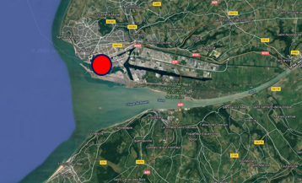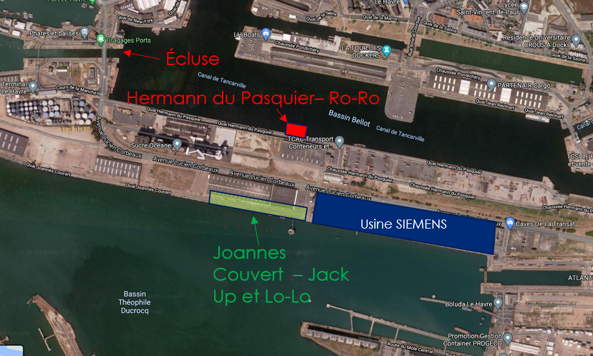
Figure 1. Localisation Géographique du projet
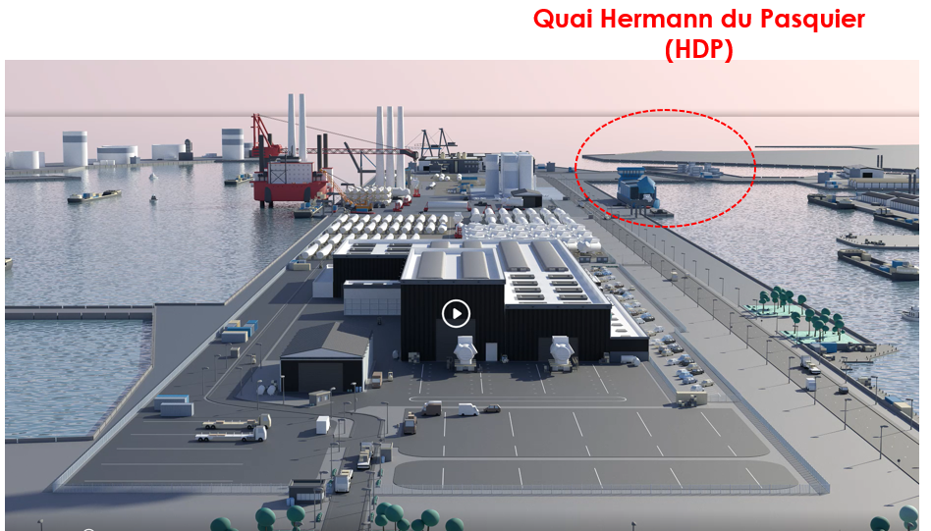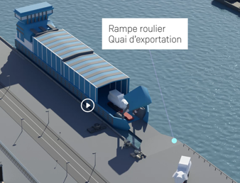
Figure 2. Localisation du Quai Hermann du Pasquier dans l’aménagement SIEMENS – Visualisation d’un déchargement roulier sur la plateforme
Construit dans les années cinquante, ce quai à la structure de tablier précontrainte ne pouvait supporter les sollicitations importantes de composants d’éolienne (d’un poids de l’ordre de 500T), et les conditions futures d’exploitations plafonnées à 10T/m2.
Afin d'assurer la reprise des charges, le projet prévoit la construction d'un quai Ro-Ro (dalle B.A. sur pieux battus) après démolition de la structure existante. Cette structure se prolonge sur la zone maritime (zone plateforme Ro-Ro).
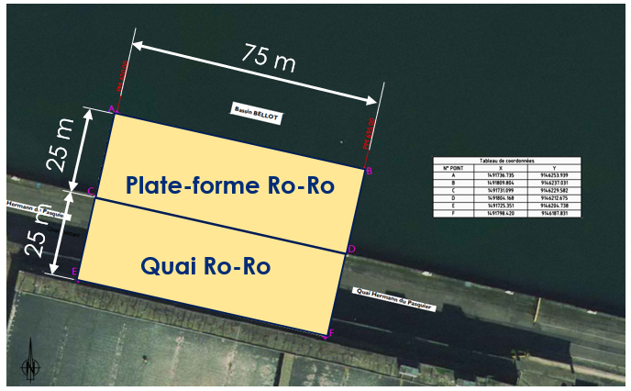
Figure 3. Vue en plan et Désignation des ouvrages à construire
Le phasage prévu initialement par le client :
- Démolition du tablier du quai existant
- Battage de tubes métalliques 800mm (ouverts ou fermés)
- Structures GC (casques + poutres préfabriquées + prédalles + hourdis coulés en place)
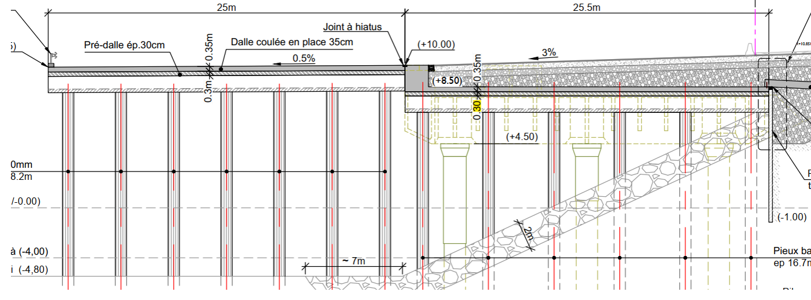
Figure 4. Coupe de la solution du marché DCE
Le quai Hermann du Pasquier (anciennement appelé Quai de Saïgon-Plata) a été reconstruit en 1950 à la suite des bombardements de 1944. La structure existante est un appontement auto stable dont le tablier en béton précontraint, amené par flottaison, repose sur des palées de trois piles de 1.50m de diamètre. Ces piles ont été construites par bétonnage d’un puits foré au moyen d’un appareillage spécial à mouvement louvoyant (les débuts du procédé Benoto).

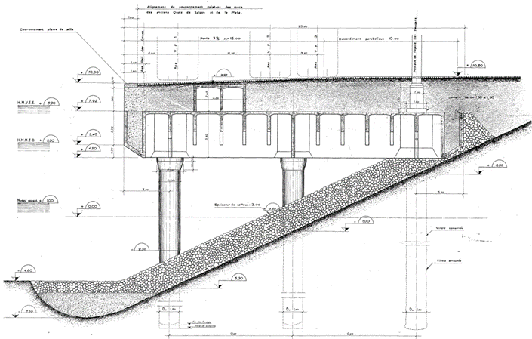
Figure 5. Coupe de l’existant

Conservation de l’existant
Au lieu de détruire et reconstruire le quai RoRo, le groupement 100% NGE (NGE GC / NGE FONDATIONS / GUINTOLI) a décidé de maintenir cette structure existante, utiliser ses atouts en phase provisoire et la préserver en l’isolant de tout futur chargement pouvant l’amener à sa ruine.
Dans le cadre de notre projet, pour permettre la mise en œuvre des nouveaux pieux, un sciage de cette structure a été réalisé au droit de chacun d’entre eux.
Cette opération impose préalablement la bonne vérification de la précontrainte et de la section béton pour se prévenir de la ruine de la structure existante fragilisée. L’analyse des documents d’archive a permis de sécuriser le sciage sur plusieurs aspects :
- Stabilité de l’ouvrage sous poids propre : conservation de 81% de la précontrainte pour seulement 20% des sollicitations dimensionnantes appliquées (poids propre uniquement) ;
- Coup de fouet lors du sciage des trémies en cas de défaut d’injection : risque maîtrisé par la mise en place de plaques métalliques d’épaisseur 30 mm lestées de 750 kg/m² sur le tracé du câble scié ;
- Projection du câble précontraint à 20t à l’about de la structure au droit des têtes d’ancrage : mise en place d’un balisage de sécurité lors de l’intervention ;
- Vérification de la dalle béton non armée sous poids propre et charge chantier de 285 kg/m² : vérification avec modèle aux éléments finis de la section non armée suivant EC2-1-1 §3.1.7.

Les pieux ont ainsi pu être exécutés après mise en place d’un platelage, conçu et dimensionné par NGE FONDATIONS. Le platelage est en appui sur les piles de l’ouvrage existant (maillage 9.25m x 8.33m) et devait supporter les charges statiques et dynamiques de foreuses et grues de manutention.

Pieux de fondations
Utilisant une technique maitrisée, NGE FONDATIONS a réalisé 180 pieux bétons forés à la tarière creuse de diamètre 1200 et 1000mm dans un contexte géologique et géotechnique particulier. Le profil géotechnique du site avec un substratum composé d’Argiles de Villerville, de caractéristiques mécaniques moins performantes que les Graves et Sables Gris Vert sus-jacents, impose de limiter la fiche des fondations dans ces horizons à 25m de profondeur.
Dans un délai de réalisation contraint (livraison en avril 2022 après 15 mois de travaux), ce choix des pieux béton permet de sécuriser la portance de l’ouvrage et le planning en s’affranchissant de pieux métalliques dont la validation de portance et la mise en œuvre nécessite des essais préalables en phase de préparation.
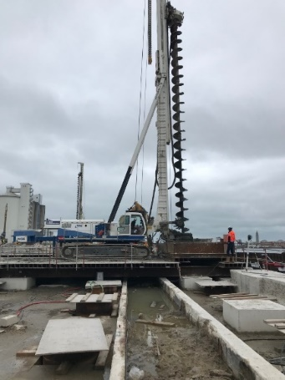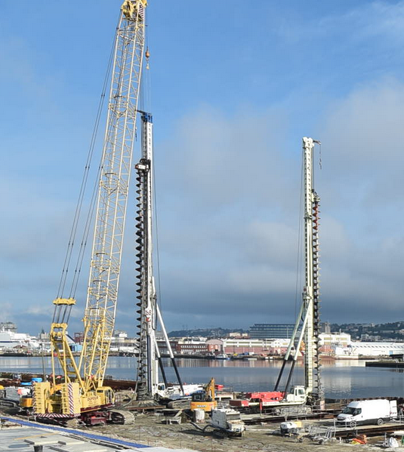
Figure 6. Forage des pieux tarière creuse en zone Quai
Lors de l’exécution des pieux, des optimisations techniques sur le dimensionnement des fondations ont dû être exécutées du fait de problématiques rencontrées dans l’horizon des Sables Gris Vert. Les épures d’armatures de l’ensemble des pieux ont ainsi été reprises pour déterminer sur la hauteur de chaque pieu les sections strictement nécessaires en intégrant le risque de refus lors de la mise en œuvre.
Les procédures de forages et bétonnage ont également été adaptées avec en particulier l’utilisation du pieux tarière creuse type III de NGE FONDATIONS.

Batardeau Palplanches
Dans le prolongement du quai, une plateforme Ro-Ro de 75m x 25m est à construire dans le bassin BELLOT existant.
Pour conserver le même type de fondations par pieux tarière creuse béton, il a été réalisé un batardeau de 15m de hauteur libre en palplanches tiranté tous les 4m en rempiétement sur le bassin.
Pour ce faire, les moyens TFM NGE FONDATIONS ont été mobilisés pour le dimensionnement et l’exécution du batardeau.
Le remplissage du batardeau a été réalisé par NGE avec l’utilisation de sables coquilliers de dragage. Pour le choix du matériau dans ce contexte singulier, les expertises NGE FONDATIONS en AMSOL et GUINTOLI en terrassement ont été mises à profit afin de retenir un matériau autocompactant.
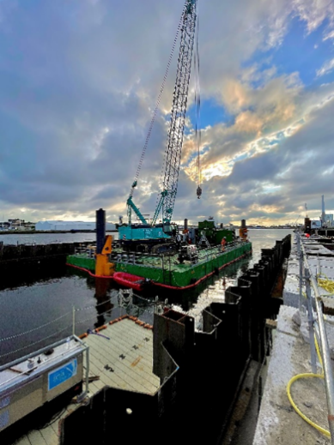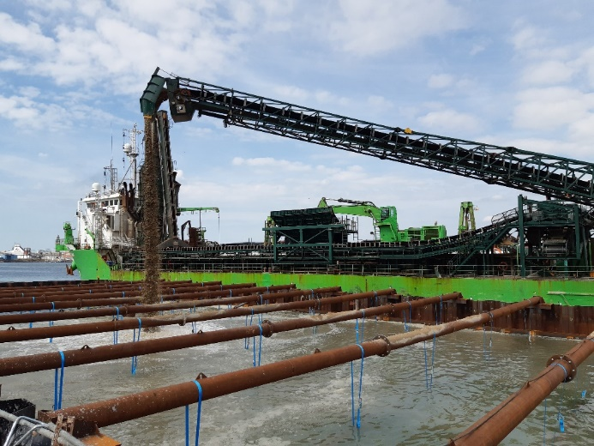
Figure 7. Réalisation du batardeau (Mise en œuvre / Remplissage)
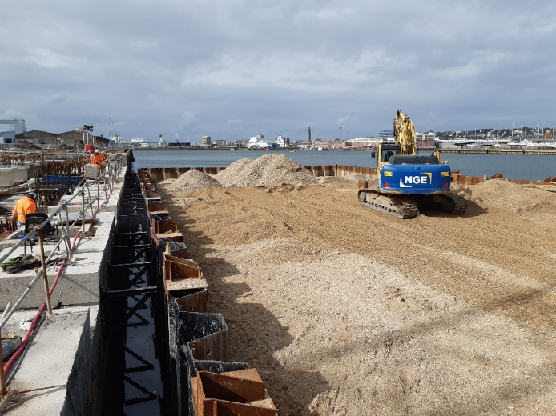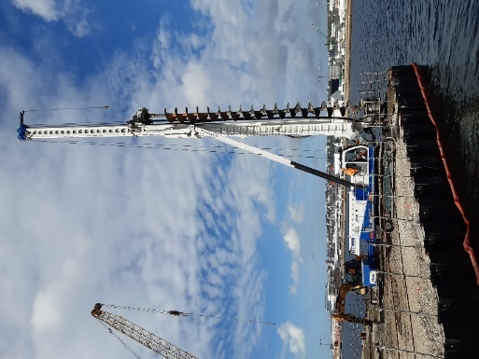
Figure 8. Terrassement / Forage des pieux
Dans le court délai imparti des études d’exécution, le dimensionnement de cet ouvrage atypique a été conduit en intégrant de multiples scenarii de calcul supplémentaires permettant de couvrir les risques et aléas identifiés et listés ci-après :

- Afin de garantir un bon comportement du matériau de remplissage autocompactant à sa mise en œuvre, un calcul enveloppe a été réalisé suivant la méthodologie décrite ci-après :
  - Calcul n°1 avec prise en compte du phasage de mise en œuvre par passes avec intégration de passes liquides (Ka=1) et de consolidations successives à 33°.
  - Calcul n°2 avec prise en compte d’une poussée totale dégradée sur toute la hauteur en une seule fois avec angle de frottement de 16°, cohésion nulle et avec une densité réduite (corrélée avec l’angle de 16°).
  - L’angle de frottement en phase définitive est limité par sécurité à 35°
- Pour prendre en compte la présence de vases non purgées une dissymétrie de poussée sur l’ouvrage autostable, une épaisseur résiduelle de vase a été intégrée au dimensionnement : épaisseur de 2.50m au Nord et 1.50m au Sud.

- En vue de s’assurer d’un drainage effectif du batardeau lors des phases de remplissages et vidanges du bassin Bellot, un dénivelé hydraulique de calcul d’un mètre entre le batardeau et le bassin a été pris en compte. Cette valeur sécuritaire correspond au marnage maximal constaté lors d’un cycle de marée dans le bassin Bellot dont le niveau est régulé par l’écluse de la Quinette.
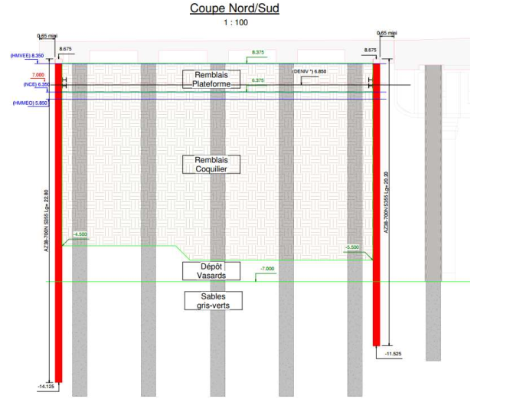
Figure 9. Coupe de calcul Nord/Sud du Batardeau
Du fait de la méconnaissance du comportement des vases à court et long terme, un frottement négatif des remblais coquilliers sur les pieux a été intégré au dimensionnement. Suivant une approche sécuritaire, ce frottement a été pris égal à la valeur maximale liée à ce phénomène à savoir le volume de remblais afférent à chaque pieu.
Pour valider la bonne mise en œuvre du matériau dans le batardeau avant réalisation des fondations et de la dalle, des essais CPTu ont été réalisés dans le cadre d’une méthode observationnelle. Les résultats de ces essais ont mis en évidence des angles de frottement >36° (avec pointe à 41°) avec le seul auto-compactage du matériau lors du remplissage permettant ainsi de s’affranchir du vibrocompactage.

Amélioration de sol
Une zone de transition de 375m² à l’arrière du Quai a été reconçue en cours d’études d’exécution par NGE FONDATIONS.
Pour anticiper une possible évolution fonctionnelle de cette zone et afin de prendre en compte des caractéristiques dégradées des terrains en place, une amélioration de sol a été dimensionnée afin d’absorber des tassements d’un chargement permanent de 100kPa (stockage).

La nouvelle conception consiste :
- A créer un portique constitué de la dalle de transition portant sur un rideau arrière et sur des pieux isolés phi82cm espacé de 3m à l’autre extrémité.
- A aménager une zone de transition à l’arrière par amélioration de sol de type inclusions rigides refoulées de longueur 20m et de diamètre 400mm.
Elle permet de :
- Réduire les tassements différentiels aux interfaces Quai/Rideau Arrière, Dalle de transition/Zone arrière.
- Limiter les sollicitations sur le quai puisque le rideau est désormais tiranté par la dalle de transition + pieux arrière.
- Vérifier la portance des palplanches à l’ELS QP en supprimant le frottement négatif appliqué sur le rideau.
- Limiter le déplacement au droit des réseaux dans le Quai sous la poussée horizontale.
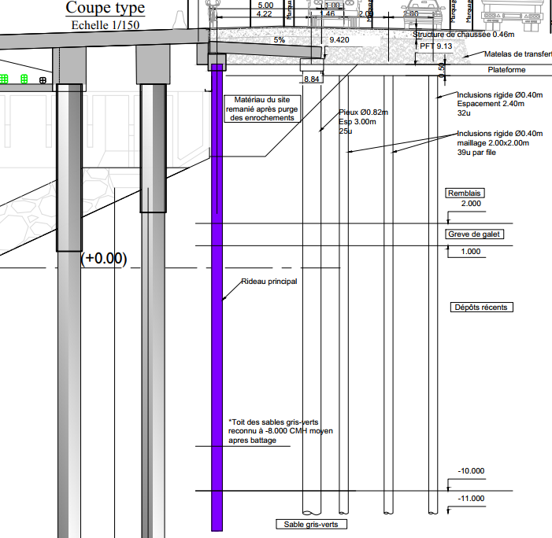
Figure 10. Coupe de calcul de la zone arrière – Nouvelle conception
Pour mémoire, le rideau de palplanches arrière a été dimensionné au démarrage de l’étude en s’appuyant sur la dalle de quai et conçu en jambes de pantalon ancrés dans les sables gris vert pour reprendre la charge verticale.

Etudes d’exécution et méthodes
Les études d'exécution et méthodes ont été réalisées par les directions techniques interne du groupe NGE.
Un modèle de calcul complet a été réalisé par le BET Génie Civil ARTES à partir des raideurs de sols verticales fournies par le BET NGE FONDATIONS. Compte tenu du contexte géotechnique spécifique, un calcul en fourchette sur la raideur a été réalisé pour tenir compte de l'effet d'entrainement dans les couches profondes, définissant ainsi une raideur verticale minimale. La raideur verticale maximale étant donnée par les formulations de Frank & Zhao. Trois modélisations sont finalement exploitées :
- Modèle 1 : Raideur de sol max / Raideur de la structure GC max (court terme) ;
- Modèle 2 : Raideur de sol mini / Raideur de la structure GC max (court terme) ;
- Modèle 3 : Raideur de sol mini / Raideur de la structure GC mini (long terme).
Ces trois modélisations ont été utilisées dans des objectifs bien distincts :
- Modèle 1 : dimensionnement de la descente de charges verticales sur les pieux pour la vérification de la portance ;
- Modèle 2 : dimensionnement des sections d’acier de flexion dans les têtes de pieux et des sections d’acier dans les éléments de génie civil ;
- Modèle 3 : vérification des déplacements des deux quais afin de dimensionner les joints de structure et de vérifier notamment la non-interaction entre le Quai RO-RO et la structure de quai existante conservée.
Bien que la raideur minimale soit liée à un effet de groupe des fondations profondes, une approche sécuritaire a été demandée en considérant ce jeu de raideur minimale pour des cas de chargements isolés de colis. Ces derniers, ne sollicitant pas un grand nombre de pieux, sont moins sujets à l'effet d'entrainement mais plus pénalisant en termes de sollicitation de flexion dans les éléments de la structure.

Pour une meilleure maitrise des interfaces, un modèle 3D complet des fondations et ouvrages provisoires (notamment platelage) a été réalisé par le service BIM d'NGE FONDATIONS.
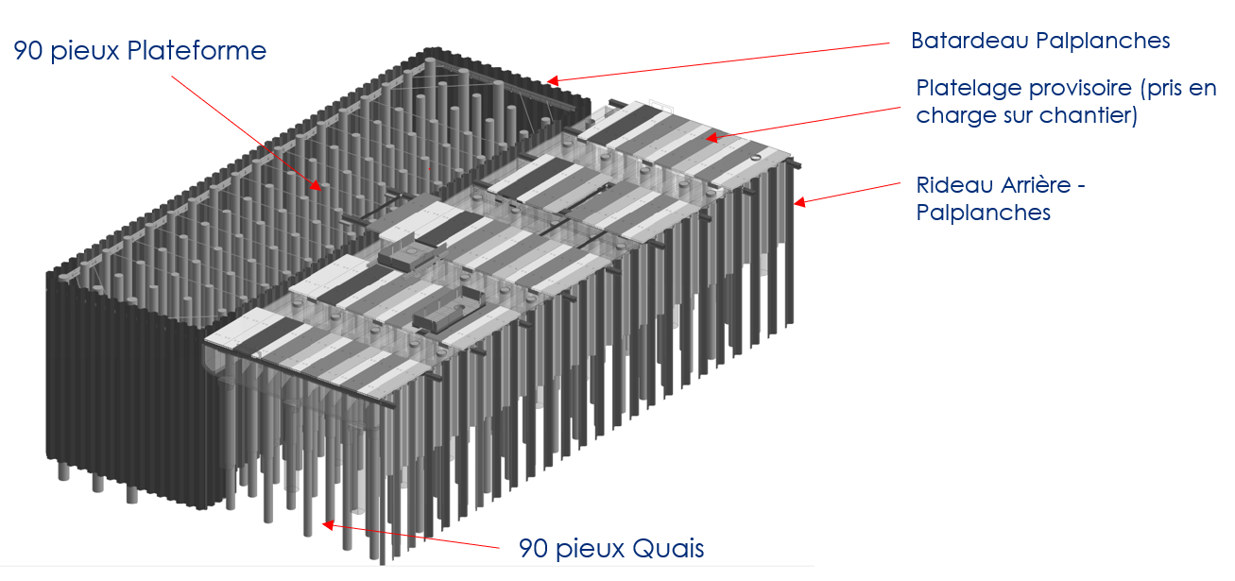
Figure 11. Modélisation 3D de l’ouvrage
Les études d'exécution ont démarré en février 2021 et se sont terminées en janvier 2022.

Conclusion
A date de rédaction de cet article, les travaux de génie civil sont en cours pour une livraison du projet prévue dans les délais impartis au Printemps 2022.
Ces travaux GC consistent à réaliser les 180 massifs de tête de pieux, la pose d’éléments préfas coffrant (rive de quais et prédalle sur existant), la dalle principale coulée en place de 65cm et la dalle de transition.
Enfin les travaux de voirie à l’arrière du quai finaliseront le projet.

Enfin, les auteurs remercient HAROPA PORT LE HAVRE, maitre d’ouvrage et maître d’œuvre du projet, et TERRASOL, assistance maîtrise d’ouvrage géotechnique et titulaire de la mission G4, pour les riches échanges ayant permis de mener à bien ce projet.

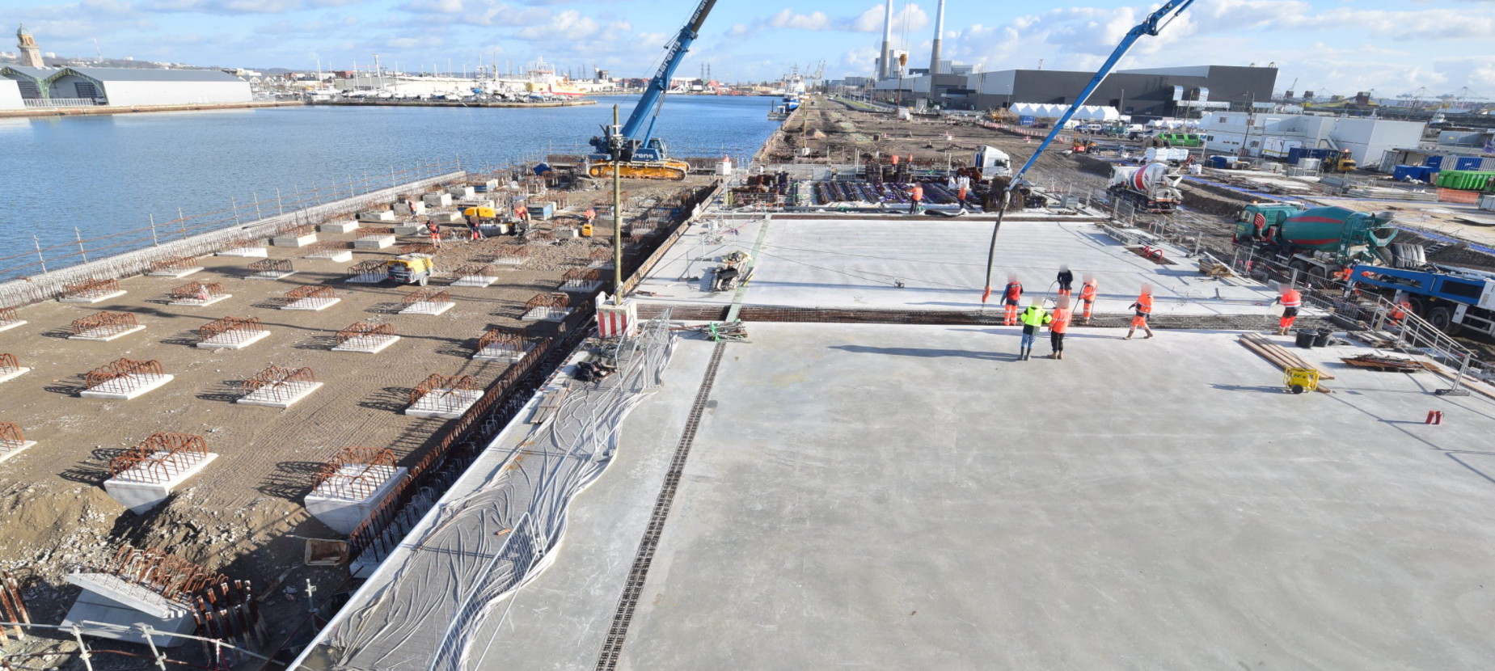
Figure 12. Avancement du chantier au 21/01/22 (Batardeau à gauche et Dalle de Quai à droite)

